Schulversuchspraktikum
Sommersemester 2014
Klassenstufen 5 & 6

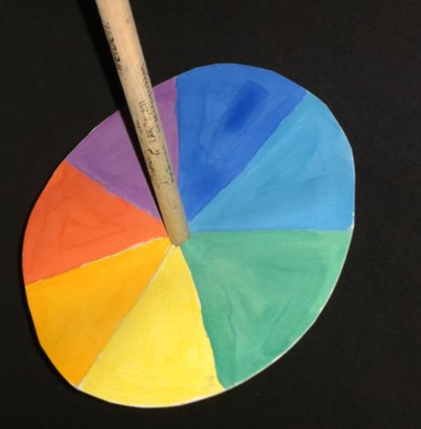
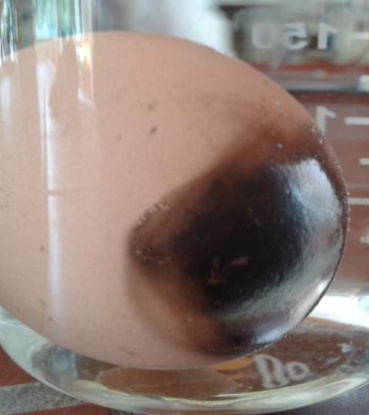
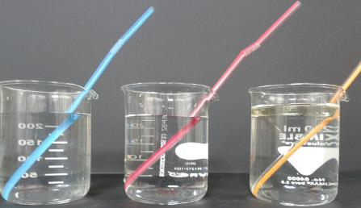
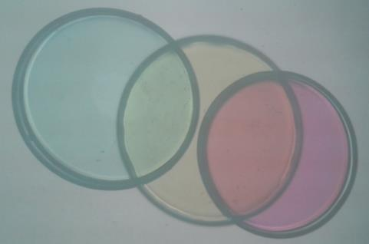

Licht und Farbe

Auf einen Blick:
Diese Unterrichtseinheit für die 5 und 6 Klassenstufe enthält drei Lehrerversuche sowie fünf Schülerversuche zum Thema Licht und Farbe, wobei einige auch als Alternative durchgeführt werden könnten. Alle Versuche basieren auf phänomenologischen Erkenntnissen im Bereich der Physik und Chemie.
Der Lehrerversuche 1 demonstriert die Aufspaltung des weißen Lichts durch einen Prisma in seine Spektralfarben, Lehrerversuch 2 zeigt Reflexion von Licht und Lehrerversuch 3 stellt die subtraktive Farbmischung mit Hilfe eines Overheadprojektors dar. Die Schülerversuche gehen zunächst auf die Eigenschaften des Lichtes (Lichtbrechung, Reflexion) ein und wiederholen die Zusammensetzung des weißen Lichtes. Außerdem erweitern sie ihr Verständnis zur Farbmischung durch den Ittenschen Farbkreis und die Filzstiftchromatographie.
Das Arbeitsblatt kann in der ersten Stunde der Unterrichtssequenz zu Bearbeitung von V 1 und V 4 eingesetzt werden.

Inhalt
1 Beschreibung des Themas und zugehörige Lernziele 3
2 Lehrerversuche 4
2.1 V 1 – Spektrale Zerlegung des weißen Lichts 4
2.2 V 2 – Das silberne Ei 6
2.3 V 3 – Die subtraktive Farbmischung 8
3 Schülerversuche 10
3.1 V 4 – Die Farben des Regenbogens 10
3.2 V 5 – Zusammensetzung des weißen Licht 12
3.3 V 6 – Optische Spielerei mit einem Wasserglas (Lichtbrechung) 14
3.4 V 7 – Farben im Filzstift 16
3.5 V 8 – Der Ittensche Farbkreis 18
4 Reflexion des Arbeitsblattes 20
4.1 Erwartungshorizont (Kerncurriculum) 20
4.2 Erwartungshorizont (Inhaltlich) 20

Beschreibung des Themas und zugehörige Lernziele
Das Thema Licht und Farbe wird in der 5 und 6 Klasse hauptsächlich im Kerncurriculum im Bereich Physik als phänomenorientierte Optik thematisiert (KC) und wird in Rahmen des naturwissenschaftlichen Unterrichts anhand von Phänomenen behandelt. Besonders relevant ist dieses Thema aufgrund des Prozesses des kumulativen Lernens, da im weiterführenden Unterricht in den höheren Klassenstufen auf die Grundkenntnisse der Schülerinnen und Schüler (SuS) zurückgegriffen wird wie zum Beispiel im Biologieunterricht der 7. und 8. Klassenstufe, in der das Sinnessystem Auge besprochen wird. Im Unterricht der 5. und 6. Klassenstufe kann für das Thema Licht und Farbe auf Alltagserfahrungen der SuS zugriffen werden, die durch die ausgewählten Versuche noch einmal als Phänomen aufgegriffen und erklärt werden sollen. Zusätzlich dazu soll das gedankliche Konzept der SuS zum Thema Licht und Farbe erweitert werden. Demnach sollen die SuS Licht als sich linear ausbreitende Lichtbündel beschreiben, welche sich aus verschieden farbigen Lichtstrahlen zusammensetzten, die zusammen das Spektrum des weißen Lichtes bilden, welches für das menschliche Auge sichtbar ist. Außerdem beschreiben sie in diesem Zusammenhang die spektrale Zerlegung des weißen Lichtes. Des Weiteren sollen die SuS die Phänomene Lichtbrechung und Lichtreflexion an ebenen Grenzflächen beschreiben.
Um die aufgestellten Lernziele zu erreichen, werden verschiedene Versuche entweder als Lehrerdemonstrationsversuch in den Unterricht integriert oder können im Rahmen von Stationen- Lernen von den SuS selbst anhand von Experimenten erarbeitet werden.
In V 1,V 4 und V 5 geht es um die spektrale Zerlegung des weißen Lichts bzw. dessen Zusammensetzung. In V 1 wird das weiße Licht durch einen Prisma und in V 4 durch Wasser in seine Spektralfarben zerlegt. In V 5 soll die Zusammensetzung des weißen Lichts wiederholt werden. Diese beiden Versuche und das zugehörige Arbeitsblatt bieten sich als erste Stunde der Unterrichtssequenz an. Als Einstieg in die darauffolgende Doppelstunde kann Versuch V 2 demonstriert werden, um mit allen SuS das Phänomen der Reflexion aus der vorherigen Stunde zu wiederholen. Die übrigen Versuche können dann im Rahmen von Stationen- Lernen durchgeführt werden. V 5 greift wiederholt indirekt die Spektralzerlegung. V 6 bringt den SuS ein weiteres Phänomen von Licht näher: die Brechung an ebenen Grenzflächen. Die Versuche V 7 und V 8 erweitern die Unterrichtssequenz hinsichtlich des Themas Farbe, so dass die SuS am Ende der Unterrichtssequenz den Unterschied zwischen den Primärfarben des weißen Lichts und denen der Pigmente beschreiben können.

Lehrerversuche

V 1 – Spektrale Zerlegung des weißen Lichts
Kurze Beschreibung des Versuchsinhaltes, benötigtes Vorwissen und Material (…)
Weißes Licht einer Halogenlampe (z.B. eines Overheadprojektors) lässt sich durch einen Prisma in seine Spektralfarben zerlegen. Es zeigt den Schülerinnen und Schülern, dass sich das weiße Licht aus verschiedenen Lichtstrahlen zusammensetzt. Im Alltags ist ihnen dieses Phänomen bereits in Form eines Regenbogens begegnet, in dem das Licht auf feine Wasserpartikel tritt und so in die Spektralfarben zerlegt wird.

Gefahrenstoffe
Wasser |  |  | H: - |  |  | P: -
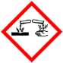 | 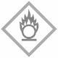 | 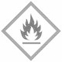

Materialien: Prisma, Overheadprojektor, Pappe
Chemikalien: -
Durchführung: Die Projektionsfläche des Overheadprojektors wird mit Pappe bis auf einen kleinen Spalt abgedeckt. Nach dem Objektiv und dem Umlenkspiegel wird ein Prisma angebracht und der Overheadprojektor wird eingeschaltet.
Beobachtung: An der Wand entsteht ein helles Spektrum in den Farben des Regenbogens.
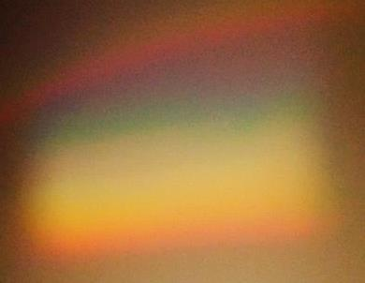
Abb. 1 - Aufspaltung des weißen Lichts in seine Spektralfarben
Deutung: Das Licht, das von der Sonne oder einer Halogenlampe wie im Overheadprojektor ausgesendet wird, bezeichnet man als weißes Licht. Sobald dieses weiße Licht auf einen Prisma fällt, wird es aufgrund der unterschiedlich starken Brechwinkel der einzelnen Lichtstrahlen in sein Spektrum aufgeteilt, das sich in Farberscheinungen an der Wand äußert. Weißes Licht setzt sich aus roten, orangen, gelben, grünen, blauen und violetten Lichtstrahlen zusammen.
Entsorgung: -
Literatur: Penserot, http://bildungsserver.berlin-brandenburg.de/fileadmin/bbb/ unterricht/unterrichtsentwicklung/aufgabendatenbank/2-NdL_ Spektra le_Zerlegung_von_weissem_Licht_Aufgaben.pdf, 07.08.2014 (zuletzt ab gerufen am 07.08.2014 um 10:59 Uhr)

Dieser Versuch „Spektrale Zerlegung des weißen Lichts“ eignet sich als Einstieg in die Unterrichtssequenz Licht und Farbe. Alternativen könnte die spektrale Zerlegung von weißem Licht mit einer CD demonstriert werden. In dieser Stunde sollte zudem das Arbeitsblatt bearbeitet werden, welches den Schülerversuch V 4 miteinschließt.

V 2 – Das silberne Ei
Das Phänomen Totalreflexion kommt vor allem im Zusammenhang mit sichtbarem Licht vor. Besonders gut ist es bei sichtbarem Licht beobachtbar, welches in Wasser oder Glas auf die Grenzfläche gegen die Luft trifft. Im Versuch wird zur Demonstration Wasser verwendet, um Totalreflexion auf einem gerußten Hühnerei zu zeigen.
Im Alltag wird Totalreflexion für die Datenübertragung in Glasfaserkabeln genutzt und hat aus diesem Grund einen Alltagsbezug für die Schülerinnen und Schüler aufgrund der immer früher genutzten Technologie.

Gefahrenstoffe
Wasser |  |  | H: - |  |  | P: -
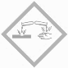

Materialien: 250 ml Becherglas, Kerze, Feuerzeug
Chemikalien: gekochtes Hühnerei, destilliertes Wasser
Durchführung: Das Hühnerei wird in die Flamme der Kerze gehalten und dabei angerußt. Es ist darauf zu achten, das Ei nicht zu lange in die Flamme zu halten, da sonst die Schale aufplatzen würde. Das gerußte Ei wird anschließend in das mit Wasser gefüllte Becherglas gegeben und dabei vorsichtig gedreht.
Beobachtung: Die Eierschale wird durch den Ruß der Flamme schwarz. Im Wasser scheinen die gerußten Stellen silbrig, was durch das Drehen verstärkt wird.
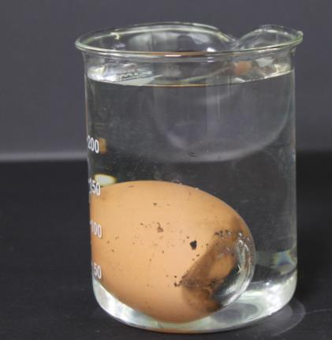
Abb. 1 –Silberglanz durch Totalreflexion .
Deutung: Durch das Halten in die Flamme, hat sich eine wasserunlösliche Kohlenstoffschicht auf der Eierschale gebildet. Diese Kohlenstoffschicht besitzt einen anderen Brechungsindex als Wasser. Dadurch werden die auftreffenden Lichtstrahlen total reflektiert, d.h. das gesamte Licht wird reflektiert. Der Betrachter nimmt einen silbernen Glanz wahr.
Entsorgung: Wasser in den Abfluss, Ei in den Biomüll
Literatur: N.N., www.physik-schule.de/download/pdf/Physik/se_refl_brech.pdf, 04.08.2014 (zuletzt abgerufen am 06.08.2014 um 16:22 Uhr)

Der Versuch „Das silberne Ei“ eignet sich als Lehrerdemonstrationsversuch am Anfang einer Doppelstunde, um das Phänomen Reflexion nach Bearbeitung des Arbeitsblattes zu wiederholen bzw. zu ergänzen. Alternativ könnte auch anstellte des Eis auch ein (Silber-) Löffel verwendet werden. Im weiteren Verlauf können dann Experimente zur Lichtbrechung im Rahmen von Stationen Lernen angeschlossen werden. Das Hühnerei kann nach dem Unterricht im Biomüll entsorgt werden, das Wasser kann in den Abfluss gegossen werden.

V 3 – Die subtraktive Farbmischung
Für die subtraktive Farbmischung benötigt man drei verschieden farbige Lösungen in den Farben Magenta, Gelb und Cyan und einen Overheadprojektor. Bei der subtraktiven Farbmischung nimmt die Helligkeit der Farben aufgrund der Absorption der Lichtstrahlen ab und die gemischten Farben erscheinen dunkler.

Gefahrenstoffe
Kaliumpermanganat |  |  | H: 272-302-410 |  |  | P: 210-273
Eisen(II)chlorid |  |  | H: 302-315-318 |  |  | P: 280-302+352-305+351+338
Kupfer(II)sulfat |  |  | H: 302-315-319-410 |  |  | P: 273-305+351+338-302+352
Wasser |  |  | H: - |  |  | P: -
 | 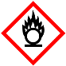 |  |  |  | 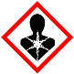 | 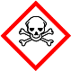 |  | 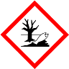

Materialien: drei Petrischalen, Overheadprojektor
Chemikalien: Kupfer(II)sulfatlösung, Kaliumpermanganatlösung, Eisen(II)chloridlösung
Durchführung: Jede der drei Lösungen wird in eine eigene Petrischale gefüllt. Die Petrischalen werden auf den Overheadprojektor gestellt und der Overheadprojektor wird angeschaltet. Anschließend werden die Petrischalen so gestellt, dass sie sich zum Teil überlappen.
Beobachtung: Zunächst können die einzelnen Farben der Lösungen gelb (Eisen(II)chloridlösung), magenta (Kaliumpermanganatlösung) und cyanblau (Kupfer(II)sulfatlösung) wahrgenommen werden. Bei Überlappung der blauen und gelben Lösung sieht man im überlappenden Bereich eine grünliche Farbe, bei Überlappung der gelben und magentafarbige Lösung kann man die Farbe Rot sehen. Bei Überlappung der cyanblauen und magentafarbigen Lösung ist eine violette Farbe wahrzunehmen. Überlappen sich alle drei Farben entsteht ein bräunlicher Farbton.
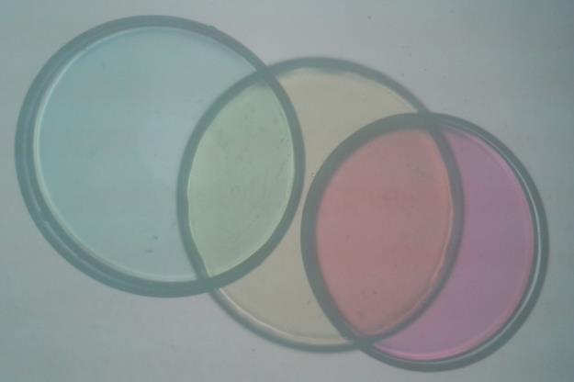
Abb. 3 - Subtraktive Farbmischung.
Deutung: Im Bereich der Überlappung können Mischfarben der subtraktiven Grundfarben wahrgenommen werden. Dabei handelt es sich um einen rein physikalischen Vorgang, der von der Farbwahrnehmung unabhängig ist. Unter der subtraktiven Farbmischung wird die Mischung der Farbpigmente Cyan, Magenta und Gelb verstanden, um neue Farben zu erhalten. Dabei nimmt die Intensität der Farben ab, sie wirken dunkler. Dies ist auf die Absorption der Lichtstrahlen zurückzuführen. Als Absorption wird die Aufnahme von Licht in einen Körper oder Stoff bezeichnet.
Entsorgung: Die Kaliumpermanganat-Lösung wird in den Schwermetallabfall gegeben. Die Kupfersulfat-Lösung und die Eisenchlorid-Lösung werden in den anorganischen Abfall mit Schwermetallen entsorgt.
Literatur: Wiechoczek, Dagmar (auf Prof. Blumes Bildungsserver für Chemie), www. chemie-unterricht.de/dc2/foto/foto-v056.htm, 01.08.2014 (zuletzt geöffnet am 06.08.2014, 17:06 Uhr)
Der Versuch „Die subtraktive Farbwahrnehmung“ eignet sich als Lehrerdemonstrationsversuch. In der Literatur wird oft Kaliumchromat-Lösung als gelbe Lösung angeben, die jedoch aufgrund ihrer cancerogenen Eigenschaften für Schülerinnen und Schüler generell verboten ist und bei Verwendung durch die Lehrkraft einer Tätigkeitsbeschränkung unterliegt. Aus diesem Grund wurde als Alternative eine Eisen(II)-Lösung gewählt.
Es bietet sich bei diesem Versuch an, auf die Unterschiede zwischen den Primärfarben des weißen Lichtes (Blau, Grün und Rot) und den Primärfarben der Farbstoffe (Cyan, Gelb und Magenta) einzugehen, nachdem die Versuche V 5 – V 8 im Rahmen von Stationen Lernen bearbeitet wurden.

Schülerversuche

V 4 – Die Farben des Regenbogens
Wenn weißes Licht in Wasser fällt, lässt es sich in seine Spektralfarben zerlegen. Dazu wird ein Spiegel in ein Wasserbad gestellt und der Spiegel mit einer hellen Taschenlampe bestrahlt, so dass an der Wand hinter der Taschenlampe ein Spektrum abgebildet wird. Die Zerlegung erfolgt aufgrund der unterschiedlichen Brechungswinkel der einzelnen Lichtstrahlen im Wasser, der Spiegel dient lediglich zur Reflexion des Lichtes.

Gefahrenstoffe
Wasser |  |  | H: - |  |  | P: -

Materialien: Spiegel, helle Taschenlampe, Wasserbad
Chemikalien: Wasser
Durchführung: In das mit Wasser gefüllte Wasserbad wird ein Spiegel so hinein gestellt, dass dessen unterer Teil mit Wasser bedeckt ist. Mit der Taschenlampe wird so auf den Spiegel geleuchtet, dass Lichtreflexionen an der Wand hinter der Taschenlampe zu beobachten sind. Die Beobachtung wird notiert
Beobachtung: An der Wand hinter der Taschenlampe entsteht nebeneinander ein helles Spektrum in den Farben des Regenbogens.
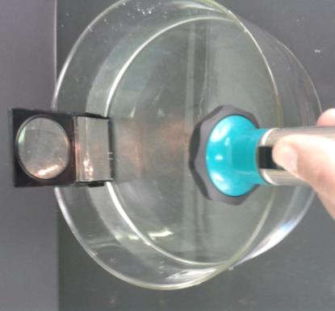
Abb. 4 - Versuchsaufbau zur spektralen Zerlegung von weißem Licht in Wasser

Deutung: Beim Licht, das von der Taschenlampe ausgestrahlt wird, handelt es sich um weißes Licht. Dieses besteht aus einer Mischung von verschieden farbigen Lichtstrahlen. Diese werden, wenn man mit der Taschenlampe auf das Wasser leuchtet, zur Seite abgelenkt, so dass aufgrund der unterschiedlichen Brechungswinkel der einzelnen Lichtstrahlen das weiße Licht in seine Spektralfarben zerlegt wird.
Entsorgung: Wasser in den Abfluss
Literatur: Andrews, Georgina, Knighton, Kate (2012): 100 Spannende Experimente für Kinder. Bassermann Verlag.

Der Versuch „Die Farben des Regenbogens“ eignet sich als Schülerversuch zum Einstieg in das Thema Licht und Farbe und wird im Rahmen des Arbeitsblattes behandelt.
Alternativ könnte dieser Versuch im Rahmen einer Stationenarbeit, als Einstieg in die Unterrichtssequenz oder anstelle des Lehrerdemonstrationsversuches V1 durchgeführt werden.
Schwierig ist es, die Spektralfarben auf der Glaswand hinter der Taschenlampe zu erkennen, da man in einem bestimmten Winkel auf die Wand sehen muss. Alternativ könnte mit einer Taschenlampe auch die Unterseite einer CD beleuchtet werden, so dass auch hier das Spektrum des weißen Lichts abgebildet wird.

V 5 – Zusammensetzung des weißen Licht
In diesem Versuch fertigen die Schülerinnen und Schüler einen Kreisel mit sieben gleich großen Segmenten aus den Farben Gelb, Orange, Rot, Grün, Hellblau, Dunkelblau und Violett an. Durch das schnelle Drehen des Kreisels kommt es zur additiven Farbwahrnehmung. Es wird ein weißer Farbton wahrgenommen. Dieser Versuch soll noch einmal verdeutlichen, dass die Wahrnehmung von weißem Licht oder Farbe durch das Zusammensetzen anderer Farbeindrücke zustande kommt.

Gefahrenstoffe
keine |  |  | H: - |  |  | P: -

Materialien: weißer Karton, Bleistift, Geodreieck, Wasserfarbe, Pinsel, Zirkel, Schere
Chemikalien: -
Durchführung: Auf dem weißen Karton wird ein Kreis mit einem Durchmesser von ca. 10 cm gezeichnet und in sieben gleich große Segmente eingeteilt. Jeder Winkel muss 51° betragen. Anschließend werden die Segmente in der Reihenfolge gelb, orange, rot, grün, dunkelblau, hellblau und grün angemalt. Mit der Schere wird ein Loch in die Mitte des Kreises gestochen und der Kreis wird ausgeschnitten. Ein Bleistift wird mit der Spitze nach unten durchgesteckt, so dass Scheibe wie ein Kreisel gedreht werden kann. Die Beobachtung wird notiert.
Beobachtung: Beim schnellen Drehen der Scheibe sind keine einzelnen Farben mehr zu erkennen. Es wird die Farbe Weiß wahrgenommen.
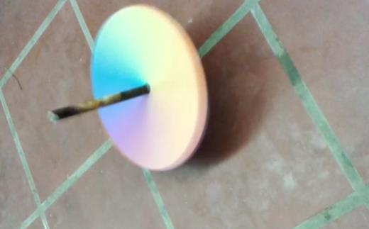
Abb. 5 – Wahrnehmung von weißer Farbe durch schnelles Drehen eines Farbkreiselns
Deutung: Durch das Drehen wird aus der Mischung der sieben Farben ein weißer Farbton erzeugt, so dass sich die Farben nicht mehr voneinander unterscheiden lassen. Weißes Licht oder ein weißer Farbton entsteht durch eine additive Mischung der Farben Rot, Grün und Blau und Gelb.
Entsorgung: -
Literatur: Schreiber Anke (2014): Das große Buch der Experimente. Über 200 spannende Versuche, die klüger machen. Gondolino-Verlag.

Der Versuch „Zusammensetzung des weißen Lichts“ eignet sich als Schülerversuch und kann als Wiederholung eingesetzt werden, um die Zusammensetzung des weißen Lichts in einer nachfolgenden Stunde nach V 1 von den SuS eigenständig wiederholen zu lassen. Der Nachteil ist, dass die Tuschkastenfarbe relativ lange benötigt, um vollständig zu trocknen. Alternativ könnten die Segmente daher mit Filzstiften angemalt werden.

V 6 – Optische Spielerei mit einem Wasserglas (Lichtbrechung)
In diesem Versuch soll mit Hilfe eines Wasserglases und eines Strohhalms die Brechung von Licht demonstriert werden. An der Grenzfläche zwischen der wässrigen Lösung und der Umgebungsluft kommt es durch Brechung des Lichtes zu einem Knick im Strahl, wodurch der Strohhalm abgeknickt wahrgenommen wird. Schülerinnen und Schülern ist dieses Phänomen bereits durch Alltagserfahrungen im Schwimmbad bekannt, wo unter Wasser liegende Gegenstände nicht da zu sein scheinen, wo sie sie vermuten.

Gefahrenstoffe
Wasser |  |  | H: - |  |  | P: -
Glucose |  |  | H: - |  |  | P: -
Natriumchlorid |  |  | H: - |  |  | P: -
Linolsäure (Öl) |  |  | H: - |  |  | P: -

Materialien: Becherglas, Strohhalm
Chemikalien: Wasser, Zucker, Salz, Sonnenblumenöl
Durchführung: Zucker, Salz und Speiseöl werden in 100 ml Wasser gelöst. Anschließend wird jeweils ein Strohhalm in das Becherglas mit den Lösungen gestellt und die Beobachtung notiert.
Beobachtung: Bei der Zuckerlösung scheint der Strohhalm im Wasser einen anderen Winkel zu haben als in der Umgebungsluft. Er scheint im Wasser abzuknicken. Bei der Wasser-Öl-Mischung ist dieser Effekt deutlicher zu erkennen, bei der Salzlösung in der gleichen Intensität wie bei der Zuckerlösung.
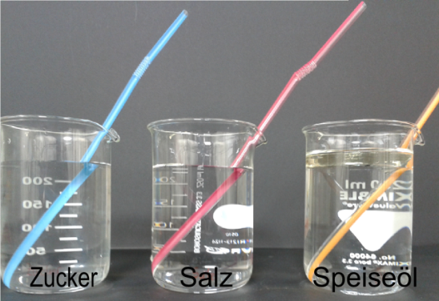
Abb. 6 – Lichtbrechungen in unterschiedlichen wässrigen Lösungen

Deutung: Wenn ein Lichtstrahl von einem Medium auf ein anderes Medium, kommt es zur Ablenkung des Lichtstrahls. Dieses Phänomen bezeichnet man als Lichtbrechung. Als Maß dieser Brechung wird der Brechungsindex verwendet. Im Experiment weisen die Zucker-und Salzlösungen sowie das Wasser-Öl-Gemische einen höheren Brechungsindex auf als reines Wasser und die Umgebungsluft, so dass es zur Brechung des Lichtes in diesem Medium kommt. Dadurch scheint es dem Betrachter so, dass der Strohhalm abknickt, da das Licht beim Übergang Licht-Wasser zum Lot gebrochen wird.
Entsorgung: Lösungen in den Abfluss
Literatur: modifiziert nach: Tillman, Andreas, http://www.kids-and-science.de /nc/experimente-fuer-kinder/detailansicht/datum/2009/09/30/ opti sche-spielereien-mit-einem-wasserglas.html?cHash=29dd7fb18b&sword_ list[0]=optische&sword_list[1]=spielerei, 30.09.2009 (zuletzt abgerufen am 07.08.2014 um 13:52 Uhr)

Der Versuch „Optische Spielerei mit einem Wasserglas“ eignet sich gut für das Experimentieren im Rahmen von Stationen Lernen, da es nicht zwingend Vorwissen voraussetzt und einfach in der Durchführung ist. Er ist für den Schuleinsatz gut geeignet, da keine gefährlichen Chemikalien verwendet werden, sondern Chemikalien, die den Schülerinnen und Schülern aus dem elterlichen Haushalt bereits bekannt sind. Aus diesem Grund kann der Versuch auch im Rahmen vom Stationen- Lernen durchgeführt werden, da keine Verletzungsgefahr für die Schülerinnen und Schüler besteht. Als Alternative bietet sich ein Versuch an, bei dem man eine Münze in ein Becherglas mit Wasser gibt und anschließend versucht sie mit einem Strohhalm zu treffen.

V 7 – Farben im Filzstift
Das Malen mit Filzstiften hat für SuS dieser Altersklasse noch einen hohen Stellenwert im Alltag bzw. im Kunstunterricht. Dieser Versuch eignet sich dafür, Fehlvorstellungen der SuS zur Zusammensetzung von Farben wie Schwarz zu beseitigen. Er zeigt, dass es sich bei vielen Farben, den sogenannten Sekundär- und Tertiärfarben, um Mischfarben handelt, die aus den Primärfarben Blau, Gelb und Rot zusammengesetzt sind.

Gefahrenstoffe
- |  |  | H: - |  |  | P: -

Materialien: Filzstifte (schwarz, grün, blau und braun), Filterpapier, Bechergläser, eine Schere
Chemikalien: Wasser
Durchführung: In die Mitte des Filterpapiers wird mit der Schere ein kleines Loch von etwa 1 cm Durchmesser geschnitten. Mit dem Filzstift wird ein dünner Kreis um das Loch des Filterpapiers gemalt. Ein zweites Filterpapier wird mit der Schere halbiert und zu einem Docht zusammengerollt. Dieser wird dann durch das Loch des ersten Filterpapiers gesteckt. Ein Becherglas wird mit Wasser gefüllt und das Filterpapier-Konstrukt wird auf dem Becherglas platziert, so dass der Docht ins Wasser eintaucht. Anschließend wartet man etwa 10 Minuten, bis das Wasser den äußeren Rand des Filterpapiers erreicht, und notiert seine Beobachtungen.
Beobachtung: Über den Docht steigt das Wasser in die Mitte des Filterpapiers und breitet sich gleichmäßig aus. Dabei löst das Wasser die Filzstiftfarbe und es wird ein Farbverlauf sichtbar.
Tabelle 1: Farbverlauf der einzelnen Filzstiftfarben nach der Chromatrographie
Filzstift | 1. Farbe | 2. Farbe | 3. Farbe
Schwarz | Rot | Gelb | Blau
Braun | Gelb | Rot | Blau
Grün | Gelb | Blau | -
Blau | Violett | Gelb | -

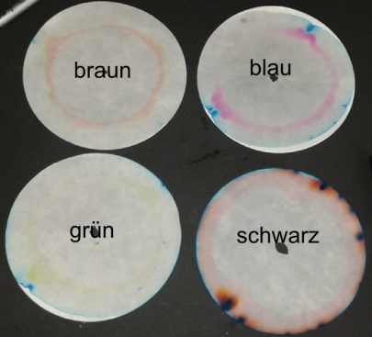
Abb. 7 – Musterbeispiel für die Filzstiftchromatographie
Deutung: Bei den Farben der Filzstifte handelt es sich um eine Mischung verschiedener Farbstoffe, die vom Wasser aufgetrennt werden. Dabei bewegen sich die einzelnen Farbstoffe unterschiedlich weit auf dem Filterpapier fort. Manche Farbstoffe sind aufgrund ihrer schlechteren Wasserlöslichkeit nahe am Zentrum zu finden, während andere Farbstoffe vom Wasser weiter bis zum Rand des Filterpapiers transportiert werden.
Literatur: Häusler, K., Rampf, H., Reichelt, R. (1995): Experimente für den Chemieunterricht. Oldenbourg Schulbuchverlag.
Der Versuch „Farben im Filzstift“ kann im Rahmen des problemorientierten Unterrichts eingesetzt werden, in dem man den SuS die Problemfrage „Aus welchen Farben besteht ein schwarzer Filzstift“ stellt. Es bietet sich ebenfalls eine Bearbeitung der Problemfrage beim Stationen Lernen an. Für die SuS dieser Altersklasse hat er einen hohen Alltagsbezug, da sie im Kunstunterricht noch mit Filzstiften malen oder diese noch aus ihrer Grundschulzeit kennen.
Die Lehrkraft muss bei diesem Versuch beachten, dass sich nicht alle Filzstiftfarben gleich gut für die Chromatographie eignen. Als geeignet haben sich schwarze, braune, blaue und grüne Filzstifte erwiesen.

V 8 – Der Ittensche Farbkreis
Im Rahmen des Kunstunterrichts nutzten die SuS den Tuschkasten zum Mischen von Farben. Mit diesem Experiment soll den SuS eine Erklärung für das Wahrnehmen von Farben auf Basis der physikalischen Vorgänge Absorption und Reflexion gegeben werden.

Gefahrenstoffe
- |  |  | H: - |  |  | P: -

Materialien: Blatt Papier mit dem Ittenschen Farbkreis, Tuschkastenfarbe, Pinsel
Chemikalien: Wasser, Wasserfarben Blau, Gelb und Rot
Durchführung: Die Malvorlage wird entsprechend der Anweisungen in den einzelnen Bereichen ausgemalt. Dazu werden die jeweiligen Farben zum Teil im Deckel des Tuschkastens gemischt. Der Pinsel muss zwischen den einzelnen Bereichen gut ausgewaschen werden, damit die Farben nicht durch Farbrückstände verunreinigt werden.
Beobachtung: Durch das Mischen der Primärfarben Blau, Gelb und Rot entstehen weitere Farben. Beispielsweise ergibt eine Mischung aus Gelb und Blau die Sekundärfarbe Grün.
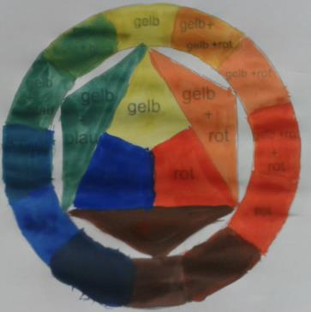
Abb. 8 – Der Ittensche Farbkreis
Deutung: Weißes Licht setzt sich aus farbigen Lichtstrahlen zusammen. Wenn Licht auf die bemalten Flächen fällt, werden bestimmte Lichtstrahlen durch die Farbe absorbiert, die übrigen Lichtstrahlen werden reflektiert. Die Reflexion dieser Lichtstrahlen bildet für das Auge die wahrzunehmende Farbe. Wenn zwei oder mehr Farben miteinander gemischt werden, absorbiert diese Mischung noch mehr farbige Lichtstrahlen, so dass weniger Lichtstrahlen reflektiert werden und eine andere Farbe wahrgenommen wird. [Die Farben Blau, Gelb und Rot werden als Grundfarben bzw. Primärfarben der Farbstoffe bezeichnet.]
Entsorgung: -
Literatur: Chemie Verbände Baden-Württemberg (2011): Licht und Farben. So macht Chemie Spaß – einfache Experimente. Aquensis Verlag. Pressebüro Baden-Baden GmbH. Online: http://www.chemie.com/uploads/media/Erste_Chemie-Experimente_-_Licht_und_Farben.pdf (zuletzt aufgerufen am 07.08.2014 um 14:03 Uhr).

Der Versuch „Der Ittensche Farbkreis“ kann im Rahmen des Stationen-Lernens von den SuS eigenständig durchgeführt werden. Er hat eine große Affinität zum Kunstunterricht und greift bereits bekanntes Wissen auf, das nun erklärt werden kann. Die Lehrkraft sollte mit Hilfe von V 3 und diesem Versuch den Unterschied zwischen den Primärfarben des Lichtes und den Primärfarben der Pigmente erklären. Aus diesem Grund bietet es sich an, diesen Versuch erst im weiteren Verlauf der Unterrichtssequenz durchzuführen, wenn die Zusammensetzung des weißen Lichts bereits thematisiert wurde.

Reflexion des Arbeitsblattes
Das beigefügte Arbeitsblatt behandelt das Thema „Spektrale Zerlegung von weißem Licht“ im Rahmen des Lehrerdemonstrationsversuchs V 1 und des Schülerversuchs V 4. Die SuS sollen im Verlauf der Unterrichtsstunde das Phänomen der Spektralzerlegung beschreiben (V 1) und durchführen (V 4), so dass sie neben der Spektralzerlegung das Phänomen der Reflexion anhand des Spiegels in V 4 kennenlernen. Vor Erarbeitung der letzten Aufgabe sollte Versuch V 4 im Plenum besprochen werden, so dass die Brechung und Reflexion des Lichts allen SuS für die letzte Aufgabe bekannt sein sollte. Zur Vertiefung soll das Naturphänomen Regenbogen herangezogen werden, um das Gelernte zu sichern. Es bietet sich an, das Arbeitsblatt nach der Demonstration von V 1 auszuteilen und in Kleingruppen bearbeiten zu lassen.

Erwartungshorizont (Kerncurriculum)
Das Thema Licht und Farbe findet sich im Kerncurriculum im Bereich der phänomenorientierten Optik im Unterrichtsfachgebiet Physik:
Fachwissen: Die SuS nutzten die Kenntnisse über Lichtbündel und beschreiben
Licht als Gemisch von farbigen Lichtstrahlen.
Die SuS beschreiben das Phänomen Reflexion an ebenen Grenz- flächen.
Erkenntnisgewinnung: Die SuS führen einfache Experimente nach schriftlicher Anleitung
durch.
Kommunikation: Die SuS beschreiben das Phänomen der Spektralzerlegung.
Die Aufgaben sind nach aufsteigendem Schwierigkeitsniveau gestaffelt. Aufgabe 1 ist Anforderungsniveau 1, bei dem die SuS bekannten Inhalt wiedergeben müssen. In Aufgabe 2 fördert den zweiten Anforderungsbereich, da die SuS bereits Gelerntes in einem neuen Versuch anwenden und ihre Beobachtungen beschreiben sollen. Die dritte Aufgabe ist zugleich die schwierigste und fördert den Transfer von gelerntem Wissen auf einen neuen Kontext.

Erwartungshorizont (Inhaltlich)
Aufgabe 1: Die Farben, die bei der spektralen Zerlegung des weißen Lichts durch den Prisma zu beobachten waren, werden in der richtigen Reihenfolge in die freien Kästchen gemalt. Die richtige Reihenfolge ist rot, orange, gelb, grün, blau und violett.
Aufgabe 2: Die SuS führen den Versuch V 4 in Partnerarbeit durch und beschreiben als Beobachtung die Zerlegung von weißem Licht in seine Spektralfarben und die Reflexion der Lichtstrahlen durch den Spiegel.
Aufgabe 3: Die Farben des Regenbogens entstehen durch die spektrale Zerlegung und Reflexion des Sonnenlichts in den Regentropfen. Dabei werden die farbigen Lichtstrahlen aufgrund unterschiedlich großer Brechungsindexe unterschiedlich stark gebrochen und reflektiert.

Arbeitsblatt – Spektrale Zerlegung von weißem Licht
Aufgabe 1:
Skizziere die Farben (Blau, Gelb, Grün, Orange, Rot Violett) in der richtigen Reihenfolge in die freien Felder der nachfolgenden Abbildung, die du bei Versuch V 1 beobachtet hast.
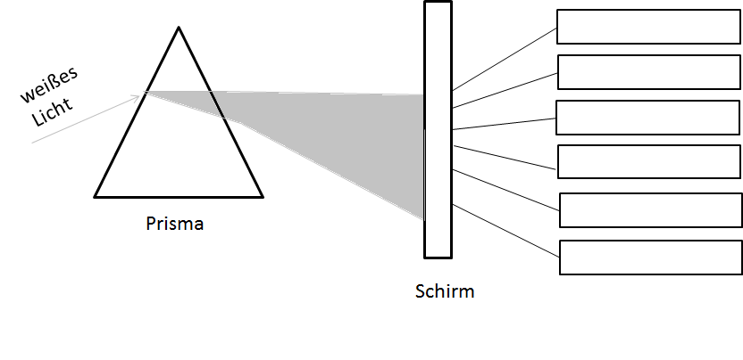
(nach: http://www.khalisi.com/exhibitions/farben/farbfig3.gif)
Aufgabe 2:
Führe Versuch V 5 „Zusammensetzung des weißen Lichts“ mit deinem Sitznachbarn nach der Versuchsanleitung durch. Beschreibe deine Beobachtung. _______________________________________________________________________________________________________________
_______________________________________________________________________________________________________________
_______________________________________________________________________________________________________________
Aufgabe 3:
Die Zerlegung von weißem Licht in seine Spektralfarben ist in der Natur in Form eines Regenbogens nach Regenfällen zu beobachten. Erläutere die Entstehung des Regenbogens.
_______________________________________________________________________________________________________________
_______________________________________________________________________________________________________________
_______________________________________________________________________________________________________________
_______________________________________________________________________________________________________________
_______________________________________________________________________________________________________________

